Tilki Kitap Tanıtım Bülteni
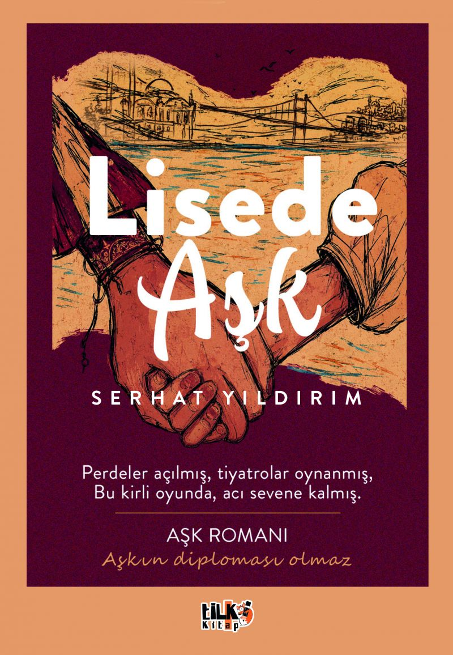 | Eser Adı: Lisede Aşk  Yazar Adı: Serhat Yıldırım  Tür Serisi: Roman/Edebiyat  Cilt Bilgisi: AMERİKAN  Kitap Dili: Türkçe  Eser Tipi: Orjinal  İç Sayfa: 2. HAMUR SB 60  Kapak: BRISTOL AMERİKAN 230  Yan Kapak: YOK  Selefon Türü: MAT SELEFON  Basım Tarihi: 2026  Sayfa Sayısı: 108  Kitap Boyutları: 135 X 195 mm  ISBN No: 9786258579888  Etiket Fiyatı: 270,00 TL  Kurucu: Emrah Çelik  İşletme Koordinatörü: Fatih Can  Yayın Danışmanı: Elif Öz  ISBN Görevlisi: Yusuf Efe Civlez  Yayın Kurulu Başkanı: Hakikat Oruçoğlu  Editör Görevlisi: Gizem Eroğlu  Mizanpajcı: Yusuf Efe Civlez  Kapak Grafikeri: Tekin Parmaksız
Kitap Tanıtım Yazısı : (Arka Kapak)

Değerli okurlarım belki de hepimizin hayatından bir okul dönemi geçmiştir. Bu romanda 3 yıllık lise hayatı boyunca bir öğrencinin âşık olduğu kıza karşı dillere destan olan umutsuz ve hüzünlü bir aşk hikâyesi anlatılmaktadır. Romanı okurken kimi zaman yüreğiniz aşk duygularıyla coşarken büyük bir kısmı gerçek yaşanmış lise aşkından esinlenilerek yazılmış bu romanın sizi bazen hayrete ve dehşete düşürdüğünü göreceksiniz.
Kitabın detay sayfasına buradan ulaşabilirsiniz :
https://www.cocukyayinevi.com/kitaplar/serhat-yildirim-lisede-ask-6069.html
Tilki Kitap



